МУНИЦИПАЛЬНОЕ КАЗЕННОЕ ОБЩЕОБРАЗОВАТЕЛЬНОЕ УЧРЕЖДЕНИЕ КВИТОКСКАЯ СРЕДНЯЯ ОБЩЕОБРАЗОВАТЕЛЬНАЯ ШКОЛА №1
(ДЕТСКИЙ САД «ЧЕБУРАШКА»)

Беседа с детьми младшей смешанной группы
«Как вести себя в общественном транспорте»

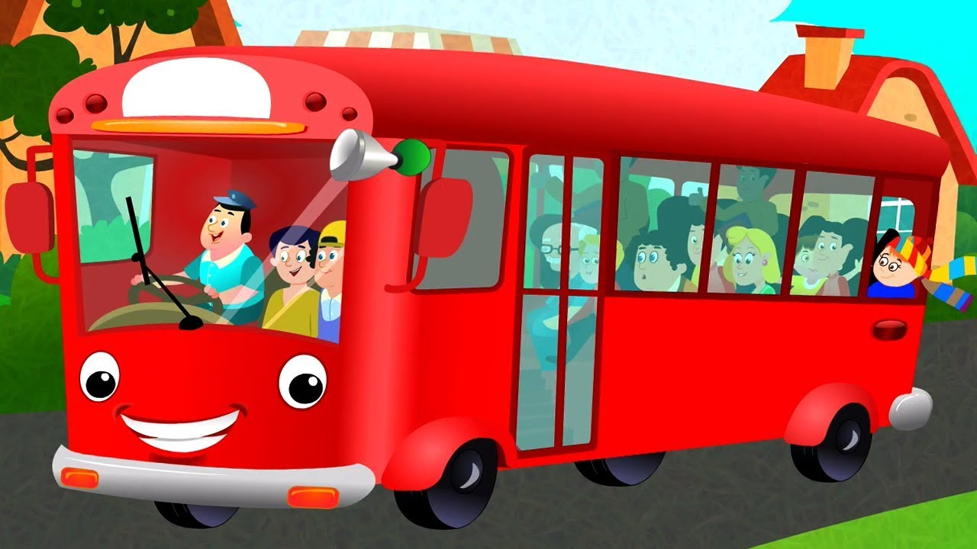

Провела и подготовила воспитатель:
Макиенко Надежда Григорьевна

Сентябрь, 2020 год.
Цель:
Формирование у детей дошкольного возраста основ безопасного поведения в общественном транспорте, упражнять в плоскостном моделировании машин.
Задачи:
1. Познакомить со знаком «остановка автобуса»;
2. Расширить знания детей о правилах поведения в общественном транспорте, а также при посадке и выхода из него;
3. Расширять и закреплять знания детей о сигналах светофора;
4. Развивать умение обосновывать свое суждение, развивать речь, умение отвечать на вопросы;
5. Формировать навыки культурного поведения в общественном транспорте.

Ход занятия:
- Здравствуйте!
- Ребята, вы любите путешествовать?
- Я тоже люблю путешествовать.
- Посмотрите на картинки, скажите, на чем можно путешествовать по городу (На общественном транспорте- автобусе, троллейбусе, трамвае, маршрутном такси).

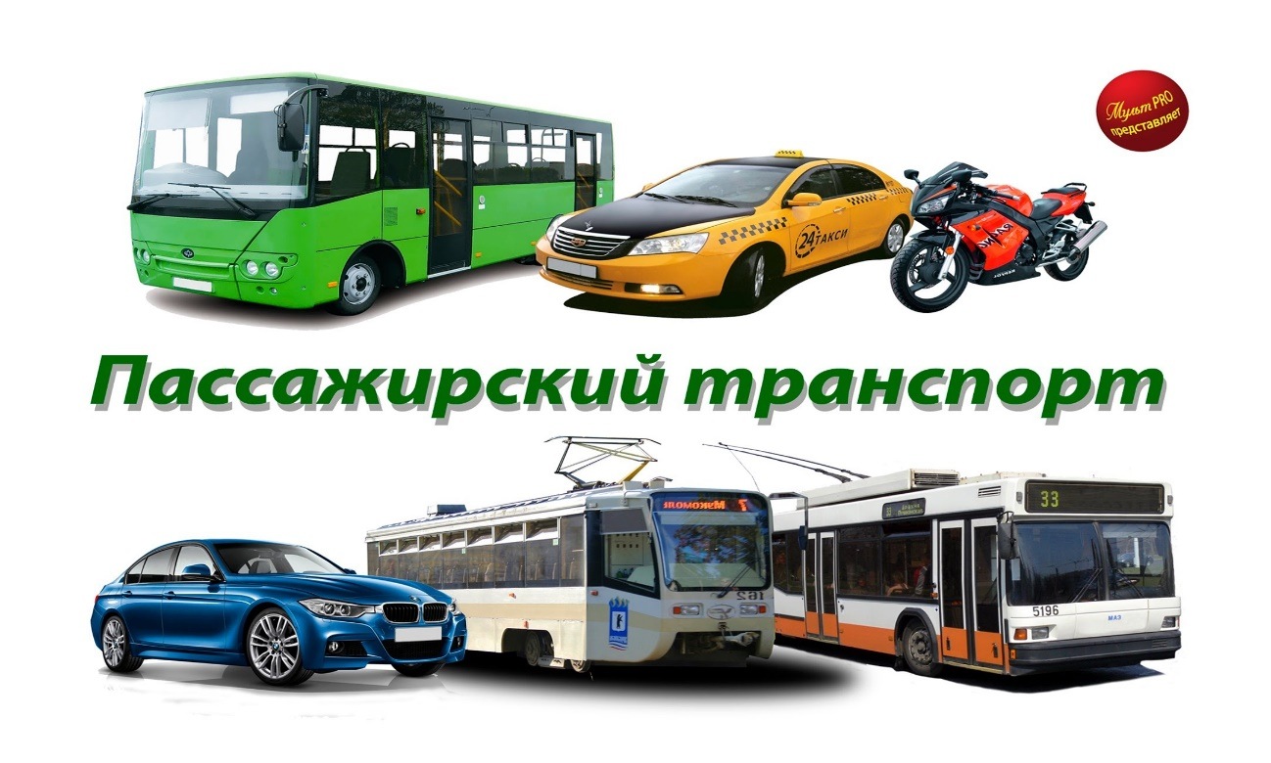
- Сегодня мы отправимся в путешествие на автобусе.
На колесах едет дом.
Люди могут ездить в нем.
По бокам – большие окна,
Сверху – крыша, чтоб не мокнуть,
Дом автобусом зовут,
У него есть свой маршрут.
- Современные автобусы удобные и красивые
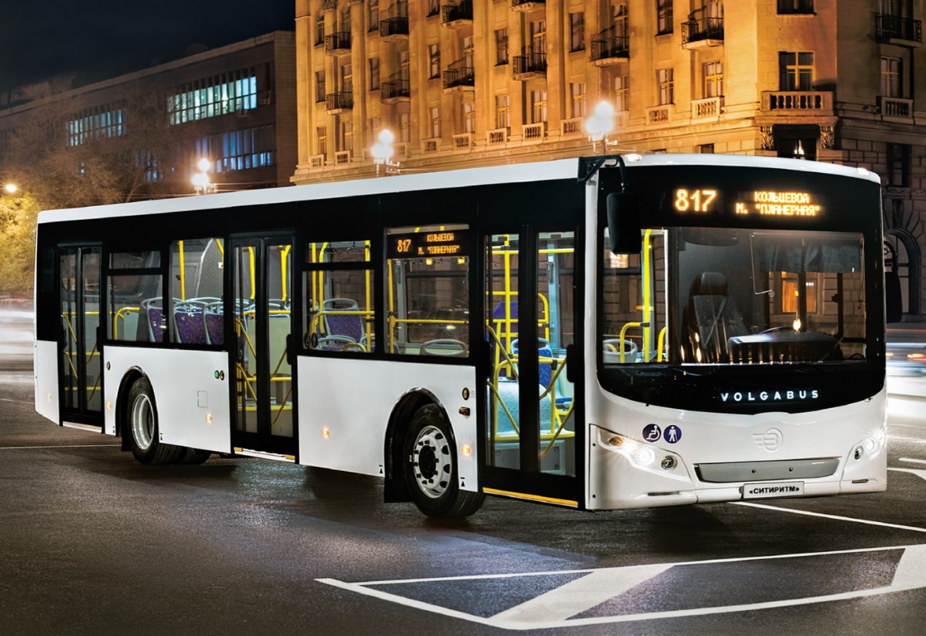

- Как называют людей, которые едут в автобусе? (Пассажиры.)
- Кто водит автобус (Водитель)
Для чего нужен автобус (Автобус – это общественный транспорт. Он перевозит людей).
- Где можно ожидать автобус?
- Ожидать автобус нужно только на специальной остановочной площадке. Мы тоже отправимся на остановку, но наша остановка не простая, чтобы сесть в автобус нам нужно собрать дорожный знак «Автобусная остановка».

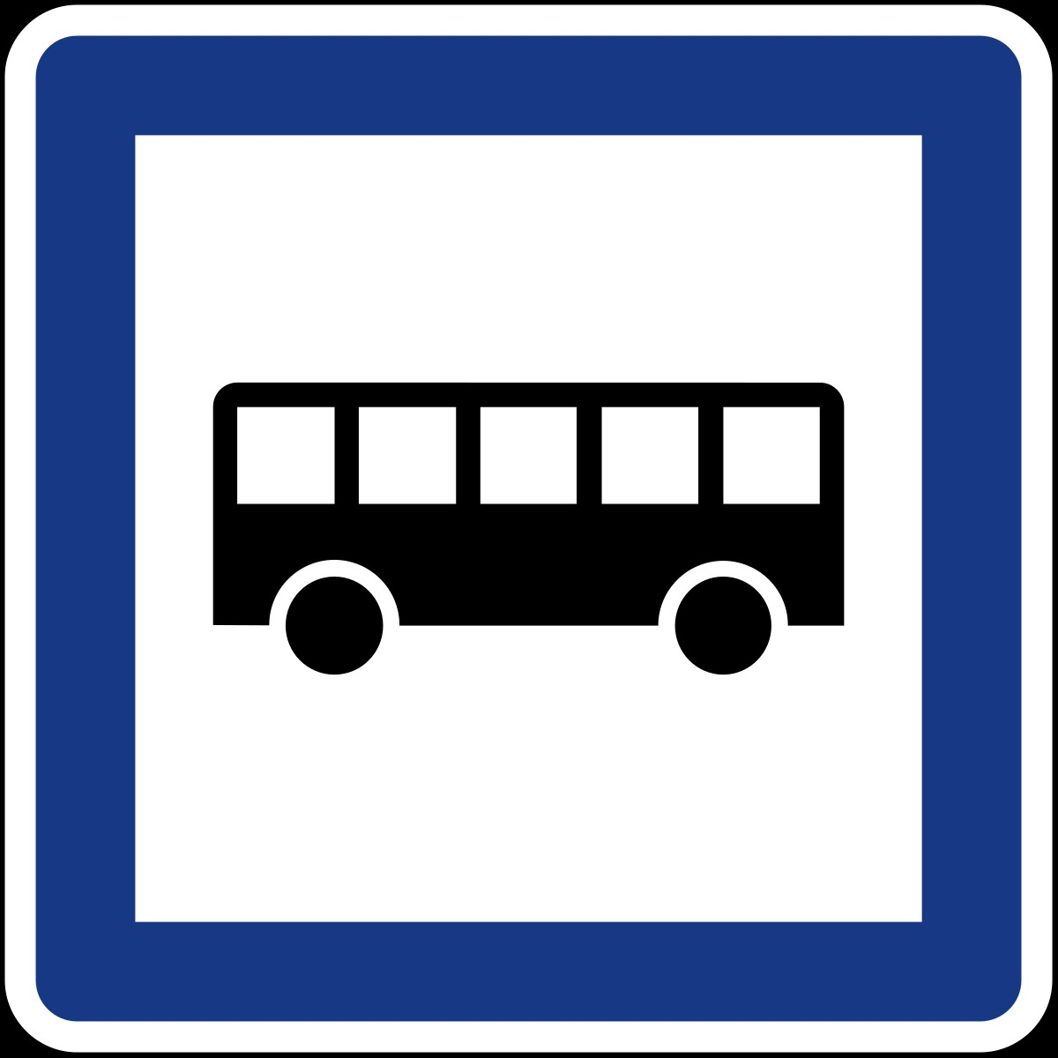

Дидактическая игра: «Собери дорожный знак»
- Пока мы ждем автобус повторим правила поведения посадки в автобус.
Если к остановке подошёл нужный тебе автобус - садись в него только тогда, когда он полностью остановится. Водитель следит за посадкой и высадкой пассажиров с помощью наружных зеркал. Садись в автобус спокойно. Не суетись и не старайся оттолкнуть других пассажиров, чтобы первому войти в автобус. Веди себя достойно! Не старайся запрыгнуть в автобус в последнее мгновение, когда двери уже начали закрываться. Водитель перед отправкой следит за движением других транспортных средств и может, закрывая двери, защемить тебя.
Игра: «Пассажиры»
Подошел наш автобус, занимайте места в салоне. Теперь вы пассажиры.
Сережа водитель. Но наш автобус не трогается.
- Как, вы думаете, почему? (Нужно приобрести билеты).
- Кто продает билеты? Билеты нам продаст кондуктор
Дети послушайте совет:
В транспорт вошли – покупайте билет!
Ехать бесплатно и глупо, и стыдно,
Да и другим пассажирам обидно!
- Пристегните ремни безопасности. Автобус отправляется.
Чтобы было веселей споем песенку.
А теперь давайте повторим с вами какие правила нужно соблюдать в общественном транспорте:
• Садиться в транспорт надо на остановке.
• Входить надо через заднюю дверь, а выходить через переднюю.
• Нельзя запрыгивать в движущийся транспорт или выходить из него, когда он движется.
• В транспорте надо вести себя спокойно, не кричать и не разговаривать громко.
• Необходимо уступать место старшим.
• Нельзя высовывать руки и голову в открытое окно.
• Нельзя ходить по автобусу, когда он движется.
• Если вы стоите, то крепко держитесь за спинку кресла, так как до поручней вы ещё не достанете.
• Не отвлекайте водителя разговорами.
• Не пытайтесь самостоятельно открывать дверь транспорта.
• Выходить из транспорта надо осторожно, глядя себе под ноги и не толкаясь
Вот мы и приехали в детский сад.
Ребята вам понравилось путешествовать на автобусе? Давайте повторим, что мы узнали нового сегодня.

